

Cahier de charge



8. April 2018

Sommaire

I. L'introduction au problème posé 2

II. L'expression fonctionnelle du besoin 2

III. Les solutions qui existent déjà 2

IV. Les solutions proposées pour répondre à ce besoin 2

V. Sources littéraires 2

# L'introduction au problème posé

Le dépôt et retrait de passeport à l’ambassade du Cameroun est une procédure courante. Celle-ci se déroule comme suit :

* Lors du dépôt de passeport
  + Le requérant joint les pièces demandées (à savoir le formulaire de demande de passeport, une copie de l’acte de naissance, photos biométrique, copie du précèdent passeport, copie de la carte de séjour, justificatif de profession) et s’acquitte des frais demandés.
  + Lorsque l’ambassade recoit les documents et valide le dépôt. Le requérant recoit de l’ambassade un récépissé sur lequel est marqué un numéro. Ceci lui permettra de retirer son passeport le moment venu
  + L’ambassade donne un délai de 3 mois comme temps de traitement.
* Lors du retrait du passeport
  + Le requérant munit de son récépissé vient à l’ambassade pour récupérer son passeport

**Problème** :

Lorsque le requérant quitte son lieu de résidence (lieu qui n’est pas toujours dans la même ville de l’ambassade) pour se rendre à l’ambassade muni de son passeport et ceci après que les 3 mois se soient écoulés, la réponse qu’il obtient est très souvent qu’il ne peut pas encore retirer son passeport car la procédure n’est pas terminée. Que faut-il faire ? Revenir un autre jour ? Qui prend en charge les frais de déplacement ? Dormir dans la ville ? Qui prend en charge les frais d’hébergement ? Qu’est ce qui garanti le fait que le passeport sera prêt la prochaine fois que le requérant viendra ?

**Solution proposée par l’ambassade :**

Lorsque les 3 mois se sont écoulés, alors le requérant avant même de prendre la route pour l’ambassade devra appeler à l’ambassade pour savoir si le passeport est déjà prêt. Actuellement 1 fois sur 10 les appels sont recus à l’ambassade.

Il faudrait donc trouver une solution **optimale** qui permettra à chaque personne de pouvoir s’informer sur le fait qu’il puisse déjà retirer son passeport ou alors même de s’informer sur l’état actuel de la procédure de renouvellement de son passeport.

# L'expression fonctionnelle du besoin

# L’application doit pouvoir :

* + Enregistrer une liste de numéro de récépissé
  + Supprimer un numéro de récépissé
  + Modifier une liste de récépissé
  + Changer le statut d’une liste de récépissé
  + Envoyer des messages au requérant
  + Envoyer un message aux administrateurs (ex. un numéro a déjà mis plus de xx mois dans un statut)
  + Présenter la liste actuelle des récépissés et son statut
  + Afficher le statut d’un passeport à un requérant À l’aide de son numéro de son récépissé

NB : Récépissé = quelques données liées au requérant.

Besoins non fonctionnels

* + Distinguer les niveaux d’Accès

# Les solutions qui existent déjà

1. Ambassade du Cameroun en Belgique

<http://www.cameroon.be/en/services/passports-application-status>

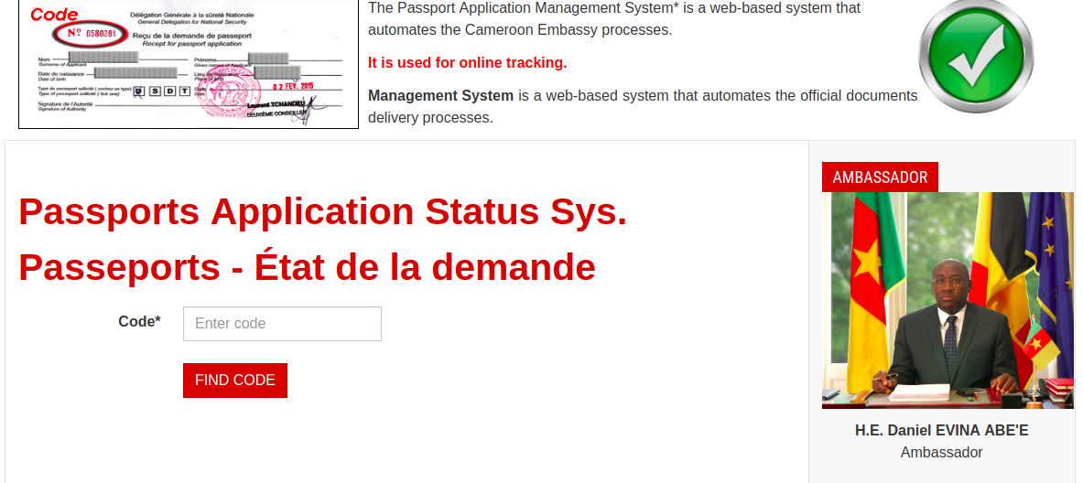

1. Ministère des affaires externierures, gouvernement de l’inde

[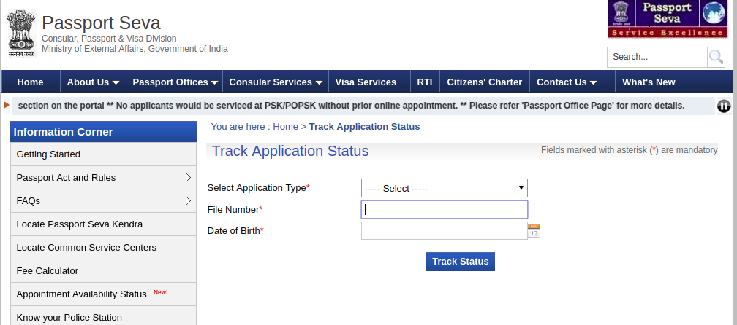](http://passportindia.gov.in/AppOnlineProject/statusTracker/trackStatusInpNew)http://passportindia.gov.in/AppOnlineProject/statusTracker/trackStatusInpNew

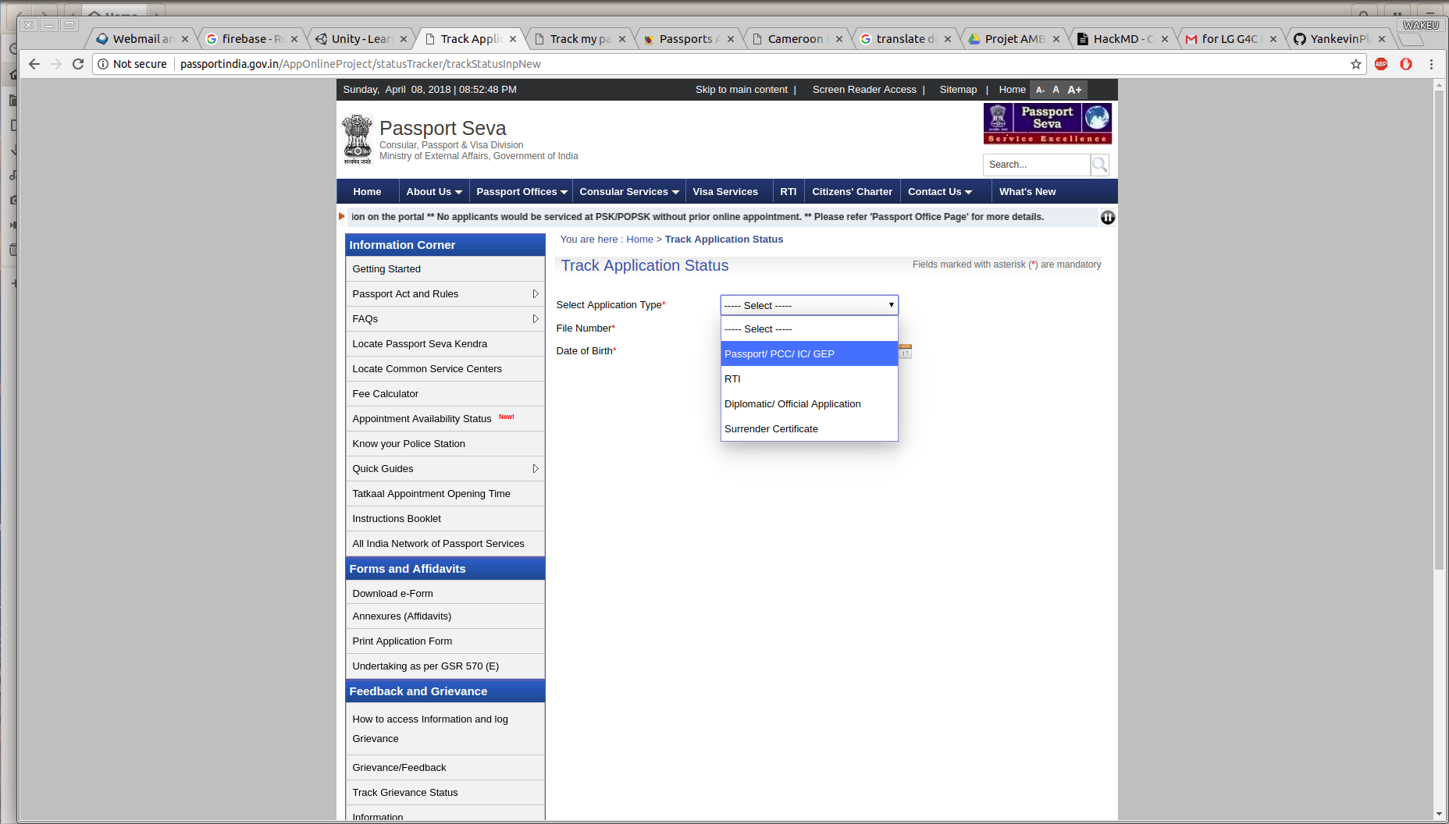

1. Ambassade d’Irlande en Belgique

<https://passporttracking.dfa.ie/>

[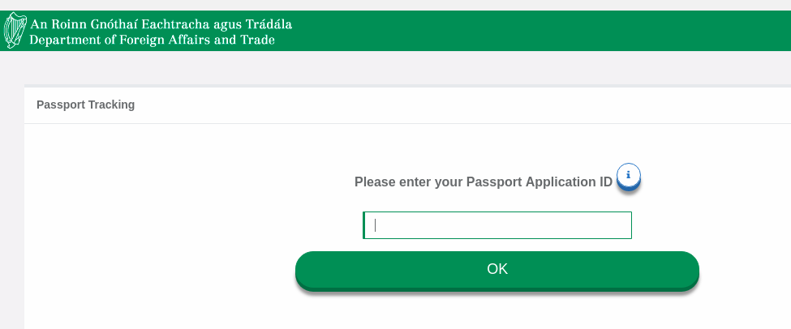](https://travel.state.gov/content/travel/en/passports/after/status.html)

1. USA: Bureau des affaires consulaires

<https://travel.state.gov/content/travel/en/passports/after/status.html>

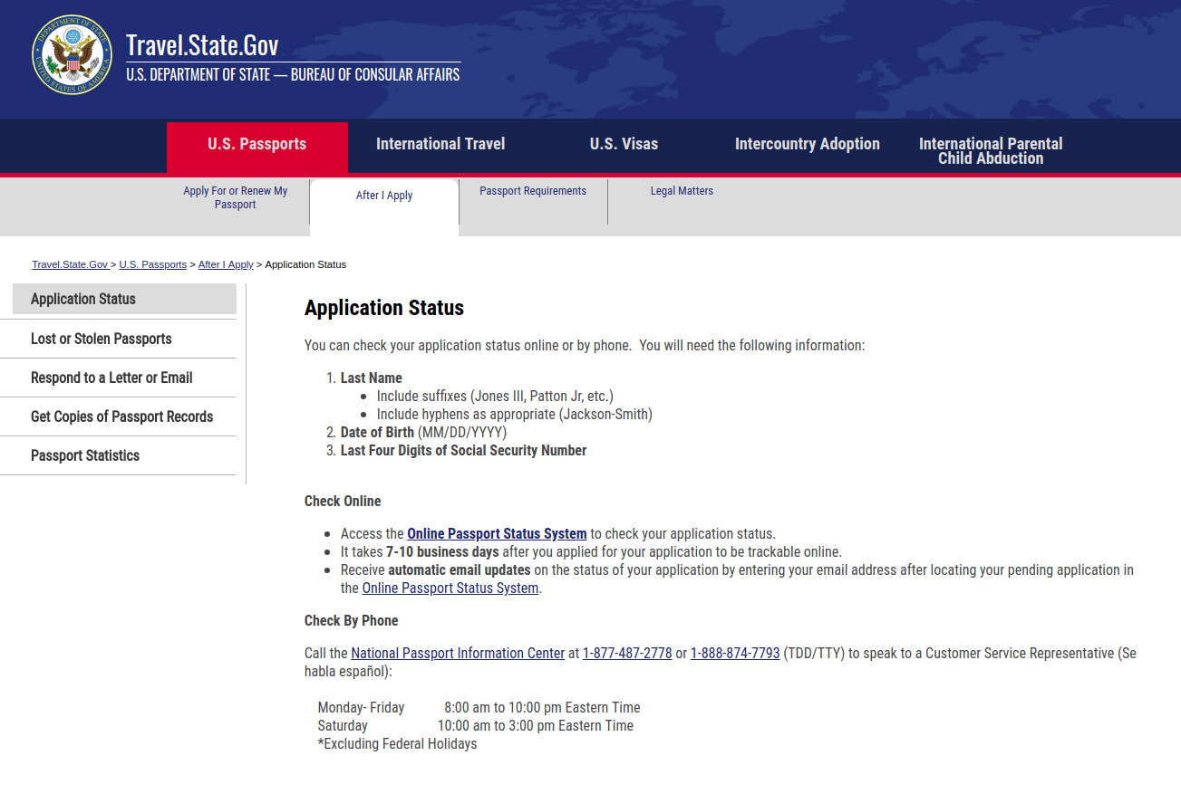

<https://passportstatus.state.gov/Search>

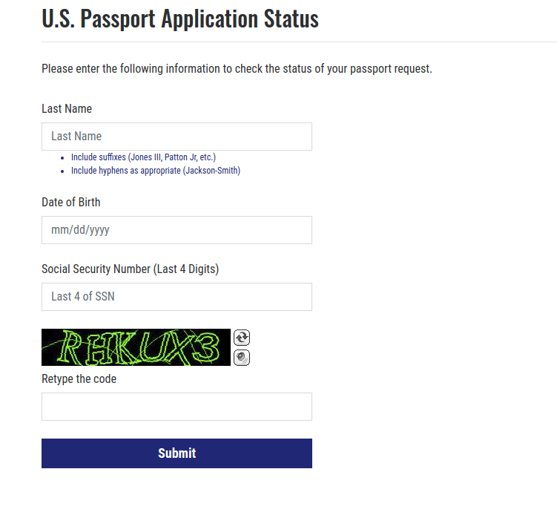

# Les solutions proposées pour répondre à ce besoin

# Sources littéraires

https://www.gigatrak.com/software/document-tracking-system/